FACULTATEA DE STOMATOLOGIE A USMF ” NICOLAE TESTEMIȚANU”

CATEDRA DE PROPEDEUTICĂ STOMATOLOGICĂ
“PAVEL GODOROJA”

Activitatea științifică a catedrei de propedeutică stomatologică „Pavel Godoroja”

Catedra de propedeutică stomatologică „Pavel Godoroja” a fost fondată conform ordinului nr. 57–A din 25.02.2010 și numită Catedră de propedeutică stomatologică și implantologie dentară „Pavel Godoroja”, șef de catedră fiind numit Chele Nicolae, doctor în științe medicale, conferențiar universitar. Conform ordinului nr. 1853 din 26.08.2015, în funcție de șef catedră a fost numită Uncuța Diana, doctor habilitat în ştiințe medicale, conferențiar universitar, iar catedra a fost redenumită în Catedra de propedeutică stomatologică “Pavel Godoroja”. Pavel Godoroja a fost profesorul universitar, doctor habilitat în științe medicale, savantul, personalitatea notorie internațională, organizatorul catedrei de Stomatologie Pediatrică care a pus bazele catedrei de propedeutică stomatologică, iar catedra se mândrește cu această onoare.
Catedra de propedeutică stomatologică “Pavel Godoroja” s-a bazat, a urmat și a continuat tradițiile de aur, experiența didactică, științifică a catedrelor facultății de Stomatologie, inclusiv a colectivului științifico- didactic a catedrei de Stomatologie terapeutică, actualmente catedra de odontologie, parodontologie și patologie orală cu renumiții savanți, profesori, decani, șefi de catedre Sofia Sîrbu, Gheorghe Nicolau, Sergiu Ciobanu, experiența științifico- didactică a colaboratorilor catedrei de Stomatologie ortopedică “Ilarion Postolachi”, cu eminentul savant Ilarion Postolachi, șef de catedră, decan, actualmente șef de catedră, decan, conferențiar universitar Oleg Solomon, rezultatele extraordinare ale catedrei de chirurgie oro-maxilo- facială și implantologie orală “Arsenie Guțan” împreună cu colectivul didactico- științific și ale profesorilor notorii Dumitru Șcerbatiuc, Valentin Topalo, Arsenie Guțan, Nicolae Chele, catedra de stomatologie pediatrică, apoi numită catedra de chirurgie oro-maxilo-facială pediatrică, pedodonție și ortodonție condusă de renumiții profesori, decani Pavel Godoroja și Ion Lupan, catedra de Stomatologie terapetică cu profesori universiari notorii, șefi de catere Valeriu Burlacu, Valeriu Fala, catedra de Ortodonție și colectivul diadactic cu șefa de catedră, conferențiar universitar Valentina Trifan, catedra de Chirurgie oro-maxilo-facială și pedodonție “Ion Lupan” cu experiența didactică, științifică enormă a colectivului științifico- didactic cu șefa de catedră, conferențiar universitar Silvia Răilean.
La catedră au activat și s-au format ca specialiști următoarele cadre didactice: conferențiarii universitari Bajurea Nicolae, Marcu Diana, Terehov Alexei, asistenții universitari Cheptanaru Olga, Ivasiuc Irina, Hâncu Sorin, Calitca Mariana, Melnic Iurie, Poștaru Cristina, Marina Iurie, Zgîrcea Octavian, Cocieru Gabriela, Melnic Svetlana, Dacin Natalia, Dabija Ion, Oineagră Vadim. Medicii își completau cunoştinţele teoretice şi își perfecţionau măiestria profesională prin stagieri practice în țară și peste hotare.
În perioada 2010-2020 direcţia principală de cercetare științifică a catedrei de propedeutică stomatologică „Pavel Godoroja” a fost etiologia, patogenia, clinica, diagnosticul, tratamentul, prevenția afecțiunilor sistemului stomatognat. În perioada menționată colaboratorii catedrei au urmărit realizarea obiectivelor generale pentru atingerea rezultatelor preconizate de cercetare:
- analiza și identificarea factorilor etiologici ai afecțiunilor stomatologice,
- stabilirea corelațiilor între manifestările clinice și utilizarea tehnologiilor și metodelor noi în diagnostic,
- tratamentul contemporan, prevenția afecțiunilor aparatului dento-maxilar,
- implementarea cunoștințelor acumulate în procesul de pregătire universitară în instruirea competențelor profesionale specifice a studenților stomatologi ,
- reabilitarea complexă a pacienților cu afecțiuni ale sistemului stomatognat,
- studierea aprofundată a biomaterialelor stomatologice moderne și utilizarea lor practică în endodonție, parodontologie, odontoterapia conservativă și restauratoare, tehnologia confecționării protezelor fixe, protezelor mobilizabile.
Pe parcursul activității științifico-didactice colaboratorii catedrei au publicat peste 275 de articole naționale și internaționale, au prezentat rapoarte la diferite foruri științifice care s-au desfășurat atît în țară cît și peste hotare (România, Irlanda, Danemarka, Italia, Bulgaria, Norvegia, Armenia, Belarus) cu implementarea ulterioră a rezultatelor obținute în procesul didactic cât și cel profesional.
Rezultatele cercetării au fost prezentate la numeroase târguri și expoziții naționale și internaționale, cu brevete de invenție cu metode noi de tratament, unde colaboratorii catedrei au fost apreciați cu medalii de aur, argint și bronz și diplomă în semn de profundă recunoștință și apreciere înaltă pentru activitatea remarcabilă, merite și rezultate deosebite în dezvoltarea cercetării, promovarea Republicii Moldova la nivel internațional acordată de către Ministerul Educației, Culturii și Cercetării al Republicii Moldova, 11 februarie 2020.
La ora actuală activează conferențiarii universitari: Uncuța Diana, Bajurea Nicolae, Porosencova Tatiana și asistenții universitari: Cheptanaru Olga, Ivasiuc Irina, Calitca Mariana, Poștaru Cristina, Marina Iurie, Melnic Svetlana, Trifan Diana, Guțuțui Mihai, Filipciuc Mihaela, Cheptănaru Dumitru, Sîrbu Irina, Monastârli Elena, Isacov Iulia, Tighineanu Marcela, Coban Vasile, Mutavci Artiom; laborant superior: Fedco Natalia, tehnicienii dentari: Postolachi Igor, Potorac Oleg.
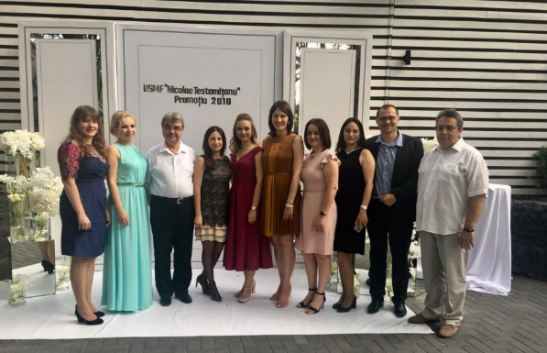

Activitatea didactică este orientată spre instruirea preclinică a studenților Facultății de Stomatologie. Pe lângă exercitarea activităților curiculare, colectivul Catedrei este preocupat de pregătirea studenților în cadrul diverselor concursuri de profil stomatologic în cadrul facultății de stomatologie. „Первые шаги в стоматологии”, este unul din exemple - olimpiadă internațională organizată de Universitatea de Stat de Medicină "Сеченов", Moscova, Federația Rusă, în cadrul căreia studenții anului II împreună cu colaboratorii catedrei de propedeutica stomatologică Pavel Godoroja “ participă activ la olimpiada “Первые шаги в стоматологии” din orașul Moscova, Rusia cu obținerea diplomelor și mențiunilor la diferite probe ale concursului (2016, 2017, 2018).

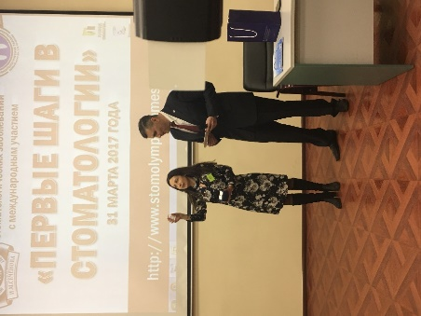 | 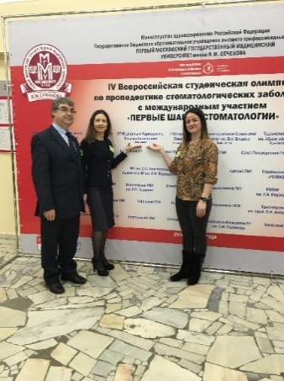 | 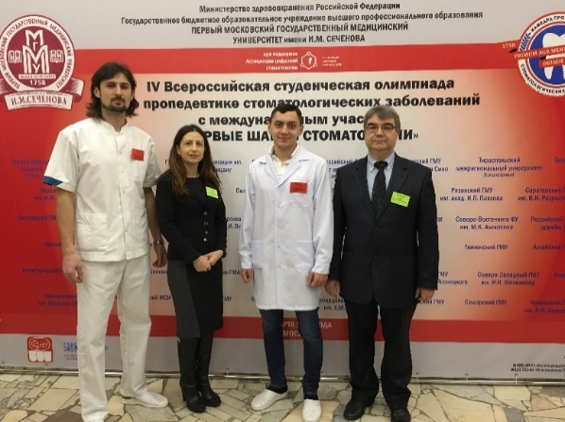

Un alt exemplu a consituit organizarea concursului național la facultatea de Stomatologie ”International Students Championship XIV Jules Allemand Trophy 2017/2018”, unde studenții Facultății de Stomatologie și-au manifestat dexteritatea în realizarea manoperelor practice de ordin teraputic și protetic.

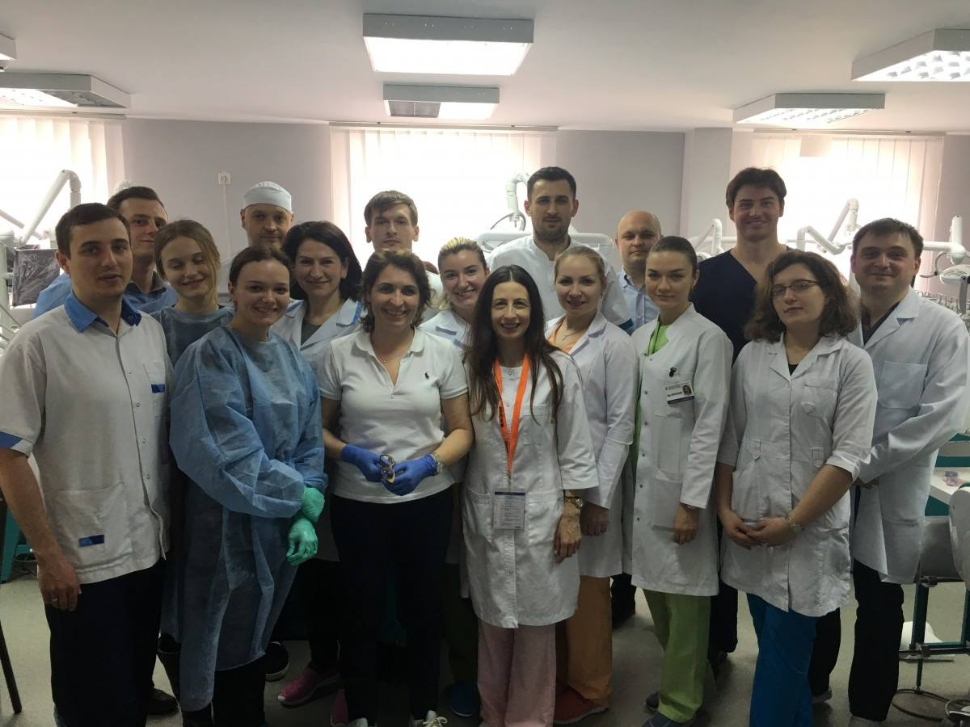

Pe parcursul anilor colaboratorii catedrei au contribuit la elaborarea monografiilor și manualelor:
- 2011- Năstase C.; Terehov A. Medicaţia intracanalară în endodonţie. Chişinău: Tipografia „USMF ”Nicolae Testemiţanu”, 56 p.
- 2011- Năstase C.; Terehov A. Terapia remineralizantă a cariei dentare incipiente. Chișinău, USMF ”Nicolae Testemiţanu”, 28 p.
- 2012- Gnatiuc P.; Năstase C.; Terehov A. Fluoroza dentară în vizorul medicinii moderne. Chişinău: CEP Medicina, 52 p.
- 2013 - UNCUŢA, D. Delimitarea diagnostică şi terapiile moderne ale stomatitelor herpetice. Chişinău, 217 p.
- 2015- Năstase C.; Terehov A.; Gnatiuc P.; Hâncu S. Igiena profesională a cavităţii bucale. Aspecte teoretice, practice şi studii de caz. Chişinău, 68 p.
- 2015- Gnatiuc P.; Năstase C.; Terehov A. Dental Fluorosis. Chişinău: S.n., Î.S.F.E.-P. “Tipografia Centrală”, 84 p.
- 2015- Gnatiuc P.; Năstase C.; Terehov A.; Sirețeanu O. Fluoroza dentară. (a 2-a ediţie, adăugită şi corectată). Chişinău, 84 p.
- 2015-Terehov A.; Năstase C; Gnatiuc P. Principii moderne de organizare şi planificare a serviciului parodontologic naţional. Ediţia a 2-a. Chişinău, , 52 p.
- 2015- Chele N., Șandru S. Anestezia generală în stomatologie. Chișinău, 28 p.
- 2015- Năstase C.; Terehov A. Instruirea profesional-orientată a studenţilor stomatologi: Actualităţi şi tendinţe moderne. Chisinau, 40 p.

Teze de doctor în științe medicale și de doctor habilitat în științe medicale ale colaboratotilor catedrei:
2003- Bajurea Nicolae, a susținut teza de doctor în științe medicale „Tabloul clinic și tratamentul protetic al pacienților edentați subtotal în dependență de valoarea indicilor biologici clinici locali. / The clinical picture and prosthetic treatment of subtotal ly edentulous patients depending on the value of local clinical biological indices. Conducător științific: Ilarion Postolachi, profesor universitar.
2003- Uncuţa Diana a susținut teza de doctor în științe medicale „ Aspecte clinico-morfologice și tratamentul stomatitei aftoase cronice recidivante”. Conducător științific: Gheorghe Nicolau, profesor universitar.
2014 - Uncuța Diana, conf. univ. „Optimizarea diagnosticului și tratamentului în stomatita herpetică” a susținut teza de doctor habiliat în științe medicale la catedra de Chirurgie oro-maxilo-facială pediatrică, pedodonție și ortodonție, consultanți științifici fiind distinșii profesori universitari Pavel Godoroja și Ion Lupan.
2018- Porosencova Tatiana a susținut teza de doctor în științe medicale de către "Diagnostic timpuriu al parodontitei marginale cronice incipiente și măsuri de prevenție a avansării ei", conducător științific, fiind profesorul unoversitar Valeriu Burlacu.
2020- Porosencova Tatiana a obținut gradul de conferențiar universitar.
În proces de susținere sunt absolventele doctoratului în cadrul Școlii doctorale Melnic Svetlana "Studiul comparativ în tratamentul implanto-protetic cu încărcare imediată, precoce și întârziată” și Cheptanaru Olga “Particularități în tratamentul protetic al pacienților cu breșe unidentare maxilare”, conducător științific - Nicolae Chele, dr. hab. șt. med., conferențiar universitar, Poștaru Cristina “Conduita de diagnostic al anomaliilor dento-maxilare la copii cu dereglări neurologice”, conducător științific – Uncuța Diana, conf.univ.
Totodată, în cadrul Catedrei sunt doctoranzii Ivasiuc Irina „Evaluarea afecțiunilor mucoasei cavității bucale la pacienții cu hepatite cronice virale B și C”, Trifan Diana ”Metode biologice de tratament în caria dentară profundă și în pulpitele reversibile la dinții permanenți”, Cheptănaru Dumitru „Optimizarea diagnosticului și tratamentului în parodontita cronică marginală forma medie”.
Activitatea științifică a Catedrei s-a reflectat prin participări în cadrul conferințelor, congreselor, forurilor științifice naționale și internaționale. Catedra de propedeutică stomatologică "Pavel Godoroja" s-a bucurat pe parcursul anilor de activitate de colaborare cu instituții universitare de peste hotare: din România („Gr.T.Popa” – Iași, „Iuliu Hațieganu” – Cluj- Napoca, „Carol Davila” – București), SUA ( UNC Dental School, Chapell Hill, Carolina de Nord; East Virginia Medical School, Old Dominion University, College of Health Sciences ), "Nova SouthEastern University" - Florida), Universitaea de Stat de Medicină din Belarus, Universitatea de Stat de Medicină din Yerevan, Armenia. Parteneriatul cu instituțiile respective au oferit noi orizonturi de cercetare și aplicabilitate practică a cunoștințelor în activitatea profesională.

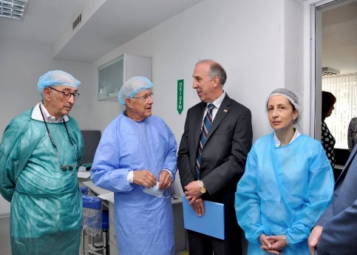 | 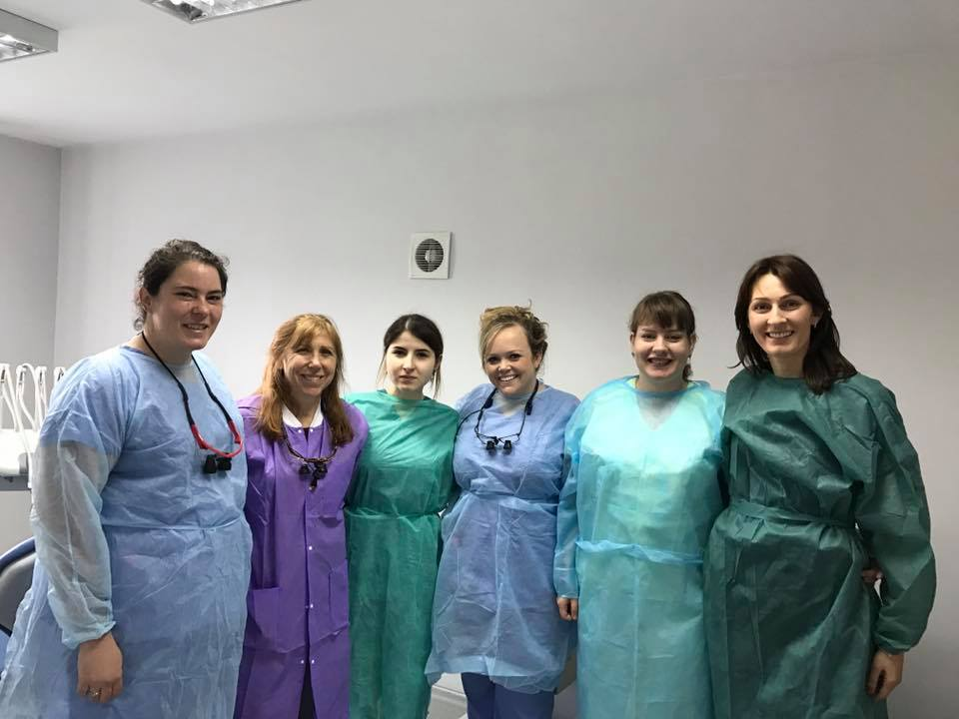

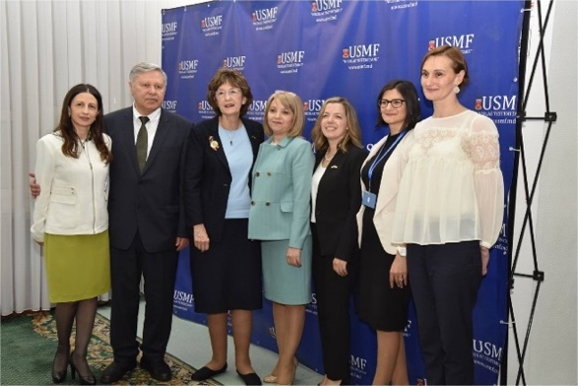 | 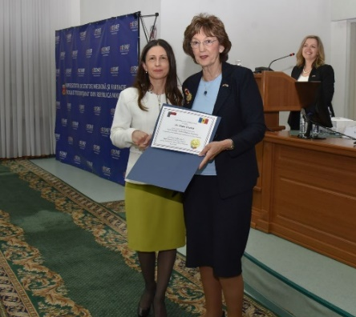

Colaboratorii catedrei de propedeutică stomatologică „Pavel Godoroja” împreună cu catedrele facultății de Stomatologie au participat activ în colaborarea fructuoasă, unde studenții, rezidenții, cadrele diactice au avut cursuri de educație medicală continuă pe parcusul a 20 de ani în cadrul parteneriatului bilateral al Republicii Moldova și Carolina de Nord, SUA cu susținerea administrației USMF ”Nicolae Testemițanu” și a rectorilor distinși Ion Ababii, academician și Emil Ceban, profesor universitar cu acordarea diplomei de excelență de către Doamna Secretar de Stat Elaine Marshall „in the frame of the 20th Anniversary of the Republic of Moldova- North Caroline Bilateral Partnership with the highest appreciation and gratitude for your devotion, responsability, professionalism and commitment to the development and sustainability of Dentistry program”, 2019.
Cadrele științifico-didactice ale catedrei sunt membri ai Asociației Stomatologilor din Republica Moldova (ASRM), European Association of Dental Public Health (EADPH), International Association for Dental Research (IADR), International College of Dentistry, (ICD), European Federation of Periodontolog , unde colaboratorii participă activ în organizare de evenimente științifice cu rapoarte și discuții. Totodată participă activ în cadrul conferințelor naționale și internaționale cu prezentare de rapoarte, cazuri clinice, master-classuri.

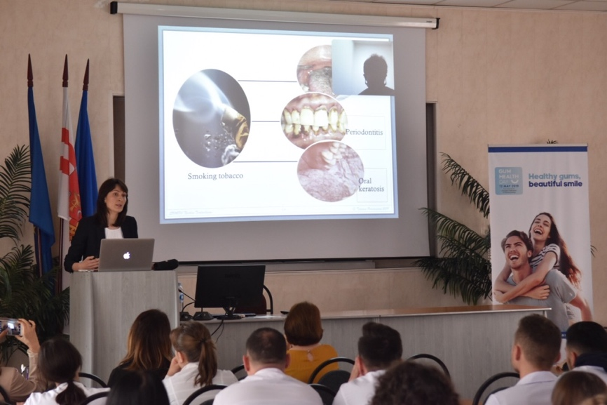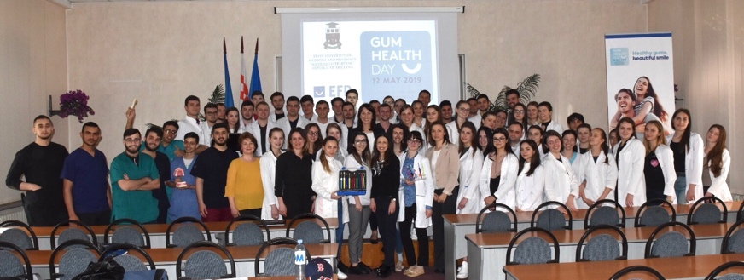
Organizarea evenimentului "Ziua Sănătății Gingivale 2019" în parteneriat cu Federația Europeană de Parodontologie
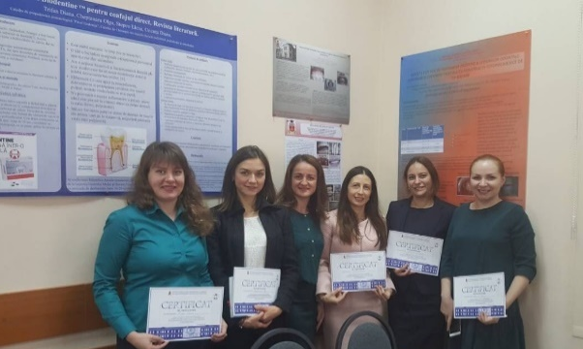 | 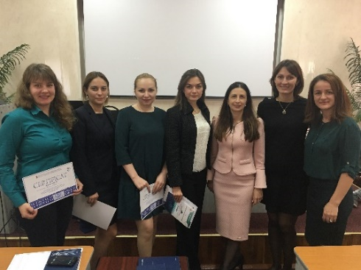
"Zilele Universității USMF"
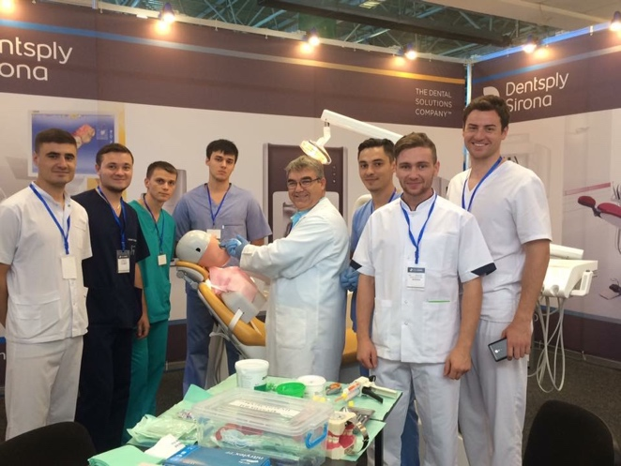

Workshop-ul în cadrul expoziției “MoldMedizine & Moldent”, 23 septembrie, 2018

Colectivul Catedrei de propedeutică stomatologică "Pavel Godoroja" este unul dinamic, activ, fiind preocupat de numeroase aspecte ale medicinei cât și a diverselor probleme de ordin social. Astfel membrii catedrei au participat voluntari în acțiuni caritabile, precum realizarea screening-ului parodontal de către cadre didactico-științifice și studenții Facultății de Stomatologie în rândul vârstnicilor din centrul de îngrijire "KEDEM"; participarea în cadrului maratonului de colectare a fondurilor pentru susținerea femeilor afectate de cancer la sân. Un parteneriat de colaborare între reprezentanții Catedrei și Ministerul Agriculturii, Dezvoltării Regionale și Mediului, OMS, UNDP, CCAC a contribuit la elaborarea unui spot de informare a populației în ce privește impactul poluării aerului asupra sănătății.
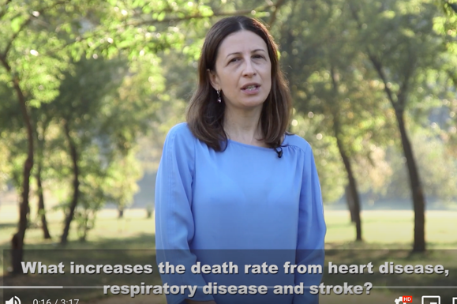 | 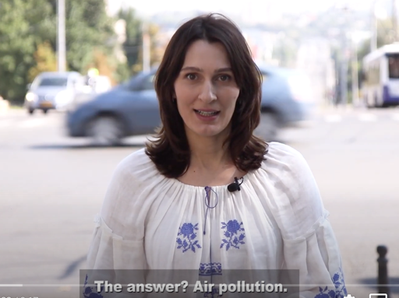 | 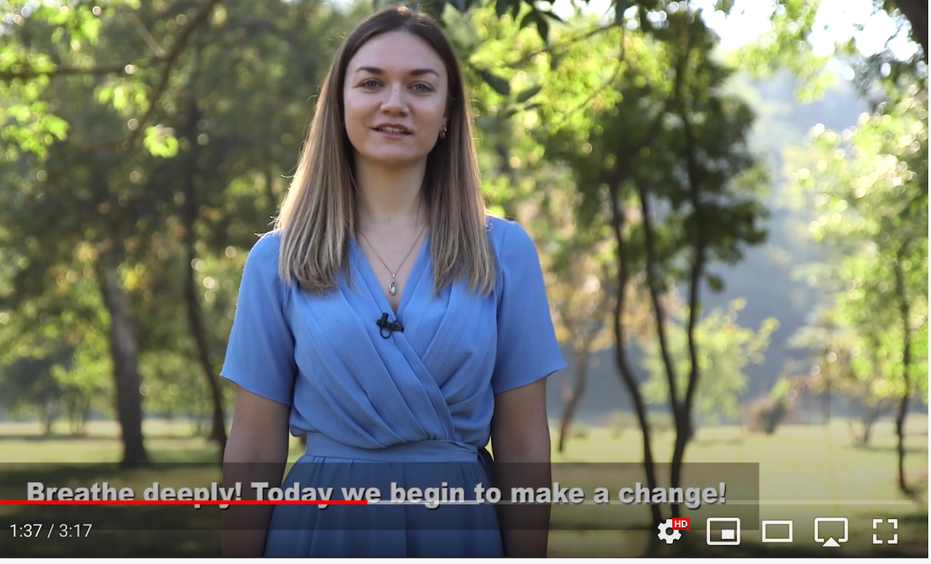

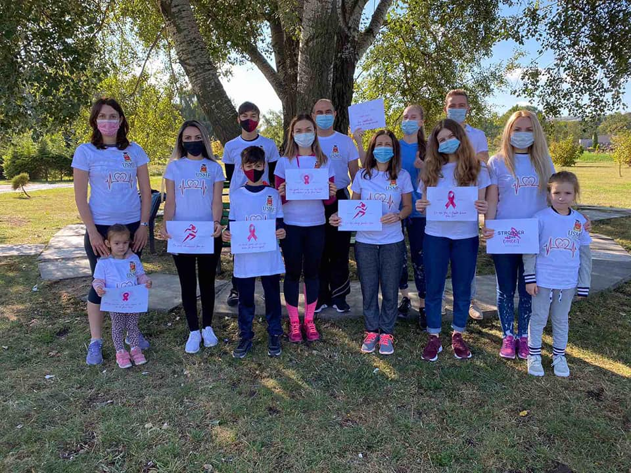
"Run Pink Moldova"

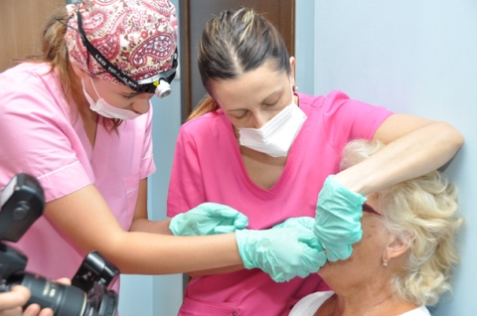 |  | 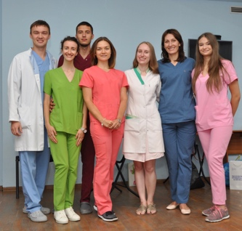

Perioada anilor 2017-2020 este una importantă în activitatea catedrei și a facultății de Stomatologie prin desfășurarea proiectului ”Collaboration for education and research in oral pathology between Norway, Moldova, Belarus and Armenia”, coordonatori de proiect- Daniela- Elena Costea, profesor universiatr, Universitaea din Bergen, Diana Uncuța, conferențiar universitar, dr. hab. șt. med., USMF “Nicolae Testemițanu”. Avantajul și importanța acestui proiect pentru economia RM (proiect în cadrul Progamului Eurasia, Nr. CPEA-LT- 2016/10106) este în beneficiul serviciului morfopatologic din Republica Moldova, sistemului educațional al USMF „Nicolae Testemițanu", facultatea de Stomatologie cu oferirea ca tutular de grant din partea Universității din Bergen, Norvegia a unui microscop performant Leica cu implementare la catedra de Morfopatologie a USMF „Nicolae Testemițanu".
S-au desfășurat workshop – uri în anul 2017, 2018, 2019, 2020 în Republica Moldova, Armenia, Belarus, Norvegia cu cursuri oferite de către profesorii din cadrul proiectului și participarea activă a Școlii doctorale a USMF „Nicolae Testemițanu” condusă de prof. univ. Tagadiuc Olga. Cursul pentru studenți, stomatologi, rezidenți, cadre didactice "Antibiotic resistance in oral streptococci” a fost prezentat de Mohammed Al-Haroni DDS, PhD, FHEA, Associate Professor, Department of Clinical Dentistry, Faculty of Health Sciences, UiT the Arctic University of Norway , care a vizitat facultatea de Stomatologie a USMF „Nicolae Testemițanu”, 28 mai 2019.
În cadrul proiectului „Colaborare pentru educație și cercetare în patologia orală şi stomatologia de prevenţie” a avut loc un workshop pe 4 octombrie 2019. Scopul atelierului a constat în instruirea specialiștilor de la Catedra de morfopatologie referitor la patologia orală și implementarea noilor metode de predare în cadrul Facultății de Stomatologie. La eveniment au participat Daniela Elena Costea, profesor la Universitatea din Bergen, coordonator de proiect (Norvegia), conferențiarul universitar Diana Uncuța, şefa Catedrei de propedeutică stomatologică „Pavel Godoroja”, coordonator de proiect (Republica Moldova) şi conferențiarul universitar Eugen Melnic, șef al Catedrei de morfopatologie, executor de proiect, cadre didactice şi studenţi. Evenimentul a fost deschis de profesorul universitar Emil Ceban, rectorul ales al USMF „Nicolae Testemițanu”, care a venit cu un mesaj de gratitudine şi de apreciere a prof. Daniela Elena Costea pentru colaborarea fructuoasă și pentru promovarea imaginii instituţiei noastre peste hotare. La rândul său Daniela Elena Costea a exprimat recunoștință pentru încrederea acordată și a menționat deschiderea membrilor catedrei pentru realizarea acestui proiect. S- a evidențiat importanța colaborării departamentelor clinice cu cele fundamentale în implementarea proiectelor de o asemenea anvergură.
Acțiunile desfășurate în proiect cu diferite catedre, departamente, Departamentul de tehnologii informaționale, administrația, Departamentul Cercetare, Școala Doctorală a USMF “Nicolae Testemițanu“ au avut un impact major în diverse aspecte: a contribuit la îmbunătățirea curiculelor universitare a Catedrei de propedeutică stomatologică "Pavel Godoroja", ale catedrelor facultății de Stomatologie, cât și la catedra de morfopatologie; s-au realizat cercetări în ce privește cunoștințele medicilor stomatologi în privește specialitatea de "igienist dentar" în parteneriat cu țările membre ale proiectului.
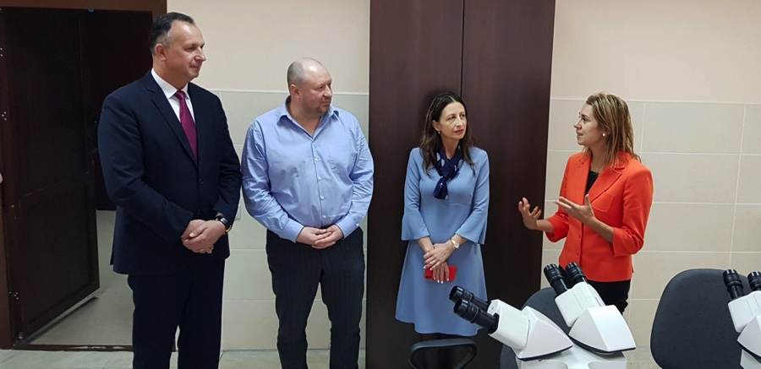

Au fost efectuate cecetări în domeniul patologiei orale; s-au realizat mobilități ale cadrelor didactice, ale studenților din Norvegia și a doctoranzilor Școlii Doctorale din cadrul catedrei de Morfopatologie și catedrelor facultății de Stomatologie- Postaru Cristina, Ivasiuc Irina, doctoranzi ai catedrei de propedeutică stomatologică “Pavel Godoroja” la Universitatea Arctică din Tromso, Norvegia în anul 2019 .

 | 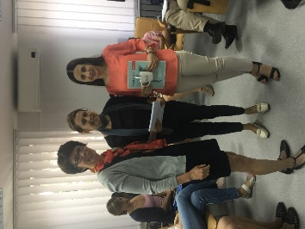 | 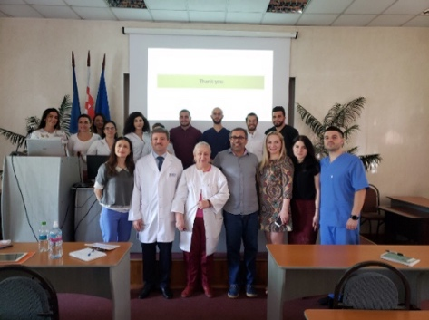
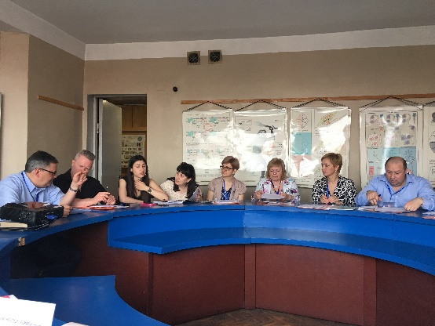 | 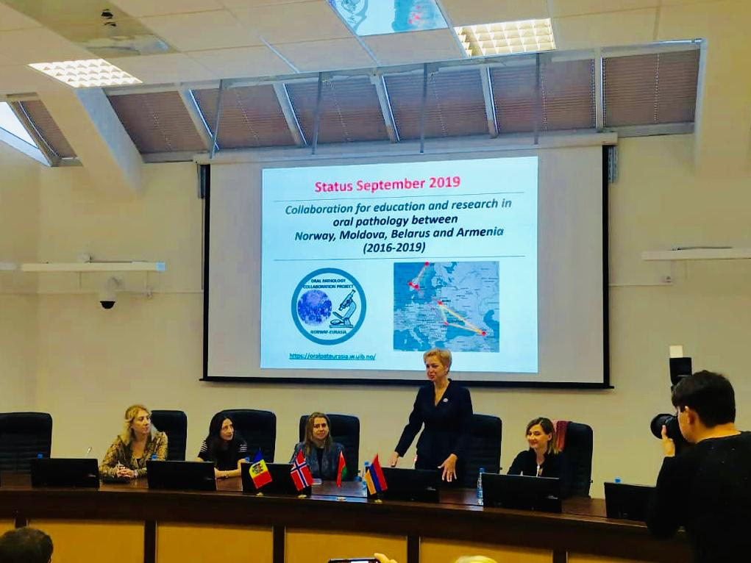
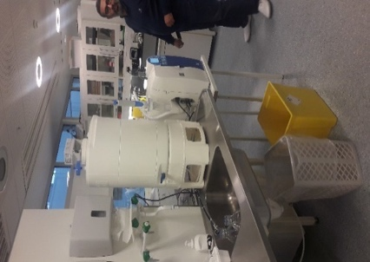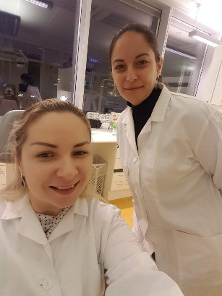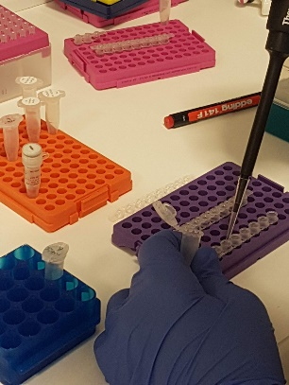

Anul 2019- 2020 a fost marcat prin participarea activă în cadrul saloanelor și expozițiilor internaționale de invenție cum sunt „ EUROINVENT” 11 edition. European exhibition of creativity and innovation, May 16-18, 2019, The international Student Innovation and Scientific Research Exhibition- Cadet INOVA “2019”- The „Nicolae Bălcescu” Land Academy of Sibiu, România, Salonul internațional de INVENȚII ȘI INOVAȚII “TRAIAN VUIA” Timișoara, 2019, 2020, Expoziția Internațională Specializată INFOINVENT, Ediția a XVI-a.

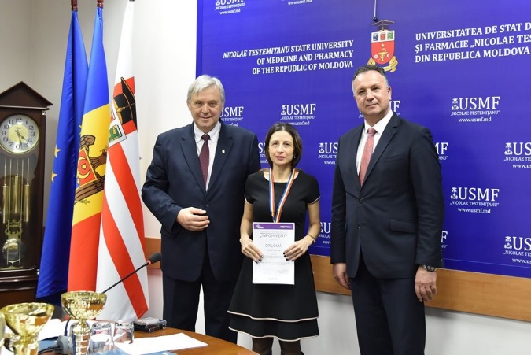 | 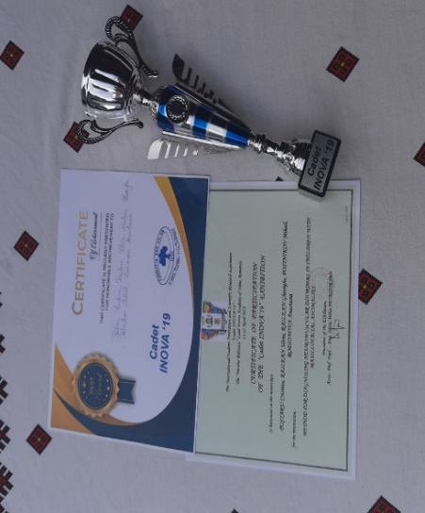

Anul 2020 a marcat 75 de ani de la fondarea USMF "Nicolae Testemițanu". Necătând faptului că pandemia prin SARS Covid-19 și-a marcat impactul asupra tuturor activităților, totuși derularea Congresului dedicat 75 de ani de la fondarea USMF "Nicolae Testemițanu" a fost posibilă prin derularea prin platforma on-line, organizarea Workshopului “Oral mucosal lesions- diagnostic, biopsy and follow up, moderatori fiind cadrele didactice ale USMF “Nicolae Testemițanu”, catedra de propedeutică stomatologică “Pavel Godoroja”, catedra de Morfopatologie, universitatea din Bergen, din Oslo, Norvegia, partenerii din cadrul proiectului ”Collaboration for education and research in oral pathology between Norway, Moldova, Belarus and Armenia”.Workshop- ul “Afecțiunile mucoasei cavității bucale – biopsie, diagnostic și supraveghere” i-a avut ca speakeri și prezentatori: Daniela- Elena Costea prof. univ., Universitatea din Bergen, Norvegia, Tine Merete Søland, Universitatea din Oslo, Norvegia, conf.univ., Irina Ivasiuc, asist.univ., Dumitru Brînza, asist.univ., Tatiana Mărițoi, asist.univ., Eugen Melnic, conf. univ., dr. hab.șt.med., Diana Uncuța, conf. univ., dr. hab.șt.med., USMF “Nicolae Testemițanu”, moderatorii fiind- Aurelia Spinei, conf. univ. și academicianul Gheorghe Țîbîrna.

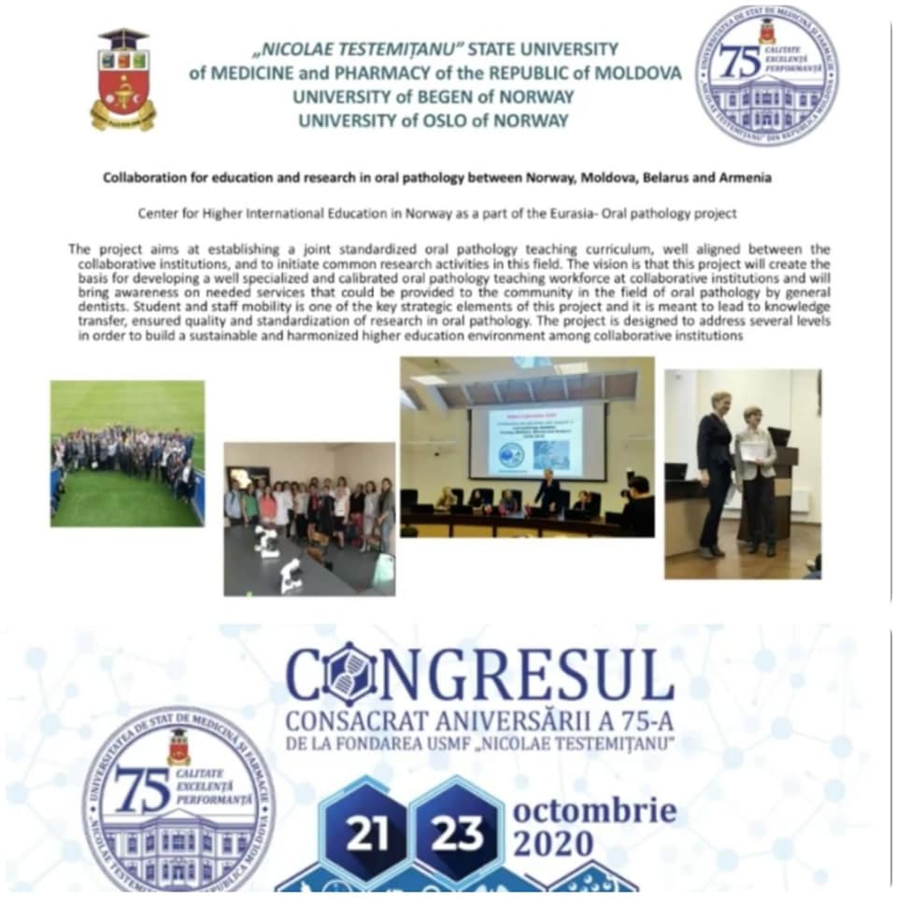 | 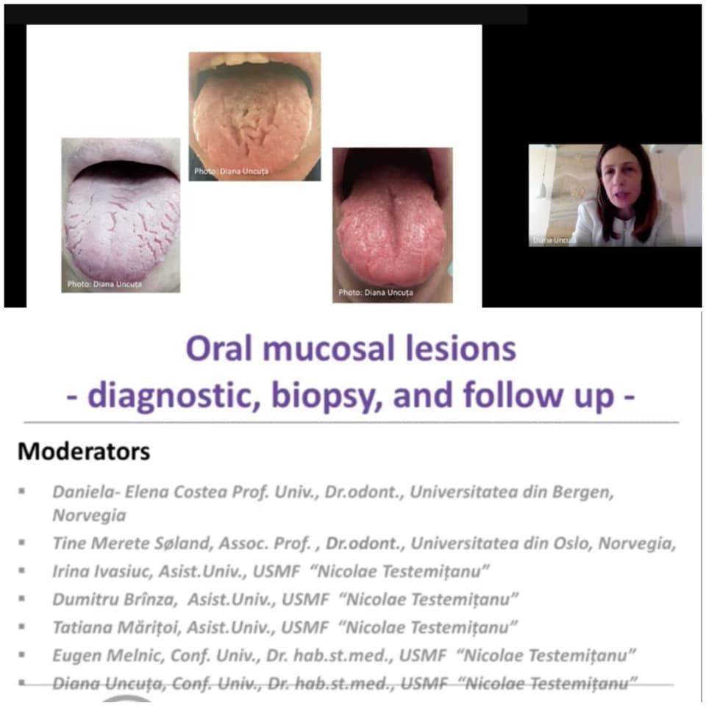

Totodată, cu acest prilej au fost organizate concursuri în care colaboratorii Catedrei de propedeutică stomatologică "Pavel Godoroja" Diana Uncuța, conf.univ., Nicolae Bajurea conf.univ., Cheptanaru Olga asist. univ., Poștaru Cristina asist. univ,. Melnic Svetlana asist. univ au fost nominalizați ca Laureați ai premiilor “Performanțe în cercetare” pentru ciclul de lucrări
" Cercetare, diagnostic și management al afecțiunilor sistemului stomatognat", unde au publicat împreună 115 articole în reviste științifice peste hotare ca ISI, SCOPUS și alte baze de date internaționale, în reviste prestigioase ca Stomatology, Стоматология детского возраста и профилактика, Вестник медицинского института “РЕАВИЗ”, în reviste științifice naționale acreditate: Medicina Stomatologică, Curierul Medical.
La fel, Tatiana Porosencova, conf. univ., a fost Laureat al Concursului “Performanțe în cercetare”, în calitate de tânăr cercetătător.

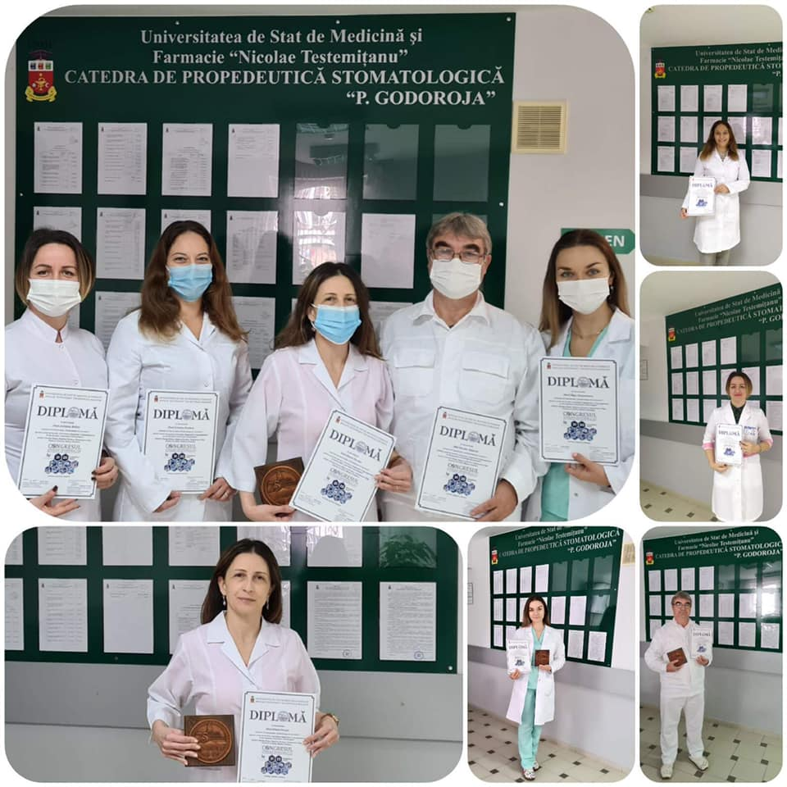 | 